Exercices – FLEX BOX

Pour faciliter la mise en page des sites internet et donner plus de flexibilité, flexbox a été ajouté en CSS3. C’est un des composants les plus pratiques pour positionner les éléments et rendre le site « responsive ». Pour effectuer les exercices, créez le fichier index.html de base et le fichier style.css.

Index1.html

<html lang="fr">

<head>

<meta charset="utf-8">

<meta name="viewport" content="width=device-width, initial-scale=1, shrink-to-fit=no">

<link rel="stylesheet" href="style1.css">

<title>Exercices Flexbox</title>

</head>

<body>

<section>

<div><span>1</span></div>

<div><span>2</span></div><div><span>3</span></div>

<div><span>4</span></div><div><span>5</span></div>

<div><span>6</span></div><div><span>7</span></div>

<div><span>8</span></div><div><span>9</span></div>

</section>

</body>

</html>

Voici ce que contient le fichier style1.css

/* ====================================

CSS setup ��ne rien modifier

Éditer plus bas

* ==================================== */

body { margin: 0; padding: 0; border: 0; }

section { min-height: 100vh; }

div { background-color: lightgrey; }

div:nth-of-type(5n+1) { background-color: #1abc9c; }

div:nth-of-type(5n+2) { background-color: #3498db; }

div:nth-of-type(5n+3) { background-color: #9b59b6; }

div:nth-of-type(5n+4) { background-color: #e67e22; }

div:nth-of-type(5n) { background-color: #e74c3c; }

span { background-color: rgba(255, 255, 255, .5); border-radius: 50%; display: block; font-size: 48px; height: auto; line-height: 3em; text-align: center; width: 3em; }

/* ====================================

Éditer � partir d'ici

* ==================================== */

# display: flex et flex-wrap

Utiliser les propriétés display: flex et flex-wrap pour créer une première mise en forme du contenu.

* Occuper tout la surface d’affichage (viewport) avec les boîtes basculées à la verticale.

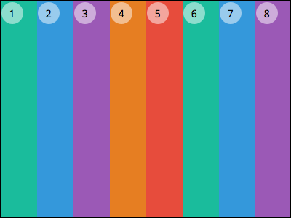

* Autoriser le retour à la ligne, et placer 4 items par ligne en déterminant leur largeur (2 propriétés possibles).

* Appliquer des marges aux boîtes, puis centrer le contenu. Ajouter de nouvelles boîtes et observer le comportement d'affichage.

# Modifier la composition par les media queries

Cibler les boîtes et modifier leur comportement en fonction de la résolution.

<https://developer.mozilla.org/fr/docs/Web/CSS/Media_Queries/Using_media_queries>

* Modifier la composition précédente pour étendre la boîte 5 à toute la largeur.

-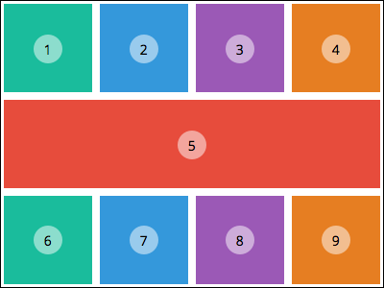

* Modifier la composition précédente avec un changement de comportement (un breakpoint) à 1024px de large.

* Modifier la composition précédente avec un breakpoint à 600px de large.

# Centrer les contenus

Créez un fichier index3.html et un fichier style3.css

Modifiez-le ainsi.

<html lang="fr">

<head>

<meta charset="utf-8">

<meta name="viewport" content="width=device-width, initial-scale=1, shrink-to-fit=no">

<link rel="stylesheet" href="style3.css">

<title>Exercices Flexbox</title>

</head>

<body>

<section>

<div><span>1</span></div>

<div><span>2</span></div>

</section>

</body>

</html>

Créez un fichier style3.css ainsi :

/* ====================================

CSS setup ��ne rien modifier

�diter plus bas

* ==================================== */

body { margin: 0; padding: 0; border: 0; }

section { min-height: 100vh; }

div { background-color: lightgrey; }

div:nth-of-type(5n+1) { background-color: #1abc9c; }

div:nth-of-type(5n+2) { background-color: #3498db; }

div:nth-of-type(5n+3) { background-color: #9b59b6; }

div:nth-of-type(5n+4) { background-color: #e67e22; }

div:nth-of-type(5n) { background-color: #e74c3c; }

span { background-color: rgba(255, 255, 255, .5); border-radius: 50%; display: block; font-size: 48px; height: auto; line-height: 3em; text-align: center; width: 3em; }

/* ====================================

�diter � partir d'ici

* ==================================== */

Organiser les boîtes depuis le centre.

* Centrer horizontalement et verticalement les contenus. Ajouter de nouvelles boîtes et observer le comportement d'affichage.

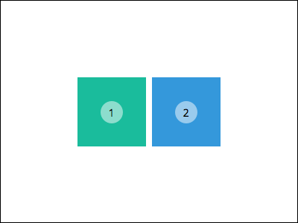

# Changer l'orientation et l'agrandissement

Créez un fichier index4.html et style4.css

<html lang="fr">

<head>

<meta charset="utf-8">

<meta name="viewport" content="width=device-width, initial-scale=1, shrink-to-fit=no">

<link rel="stylesheet" href="style4.css">

<title>Exercices Flexbox</title>

</head>

<body>

<section>

<div><span>1</span></div>

<div><span>2</span></div>

<div><span>3</span></div>

<div><span>4</span></div>

<div><span>5</span></div>

<div><span>6</span></div>

<div><span>7</span></div>

<div><span>8</span></div>

<div><span>9</span></div>

</section>

</body>

</html>

Et le css

/* ====================================

CSS setup ��ne rien modifier

�diter plus bas

* ==================================== */

body { margin: 0; padding: 0; border: 0; }

section { min-height: 100vh; }

div { background-color: lightgrey; }

div:nth-of-type(5n+1) { background-color: #1abc9c; }

div:nth-of-type(5n+2) { background-color: #3498db; }

div:nth-of-type(5n+3) { background-color: #9b59b6; }

div:nth-of-type(5n+4) { background-color: #e67e22; }

div:nth-of-type(5n) { background-color: #e74c3c; }

span { background-color: rgba(255, 255, 255, .5); border-radius: 50%; display: block; font-size: 48px; height: auto; line-height: 3em; text-align: center; width: 3em; }

/* ====================================

�diter � partir d'ici

* ==================================== */

section {

height: 100vh; /* ne pas �diter cette ligne */

}

Créer un display similaire à Tumblr ou Pinterest en répartissant les contenus en colonnes.

* Répartir les contenus sur 2 à 3 colonnes centrées (limiter la largeur de la <section> parente au besoin). Changer la hauteur du viewport (= de la fenêtre) et observer le comportement d'affichage.

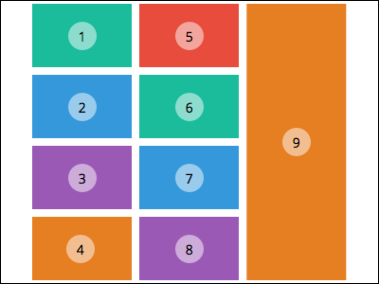

# Menu responsive

Créez un fichier index5.html avec le code suivant

<html lang="fr">

<head>

<meta charset="utf-8">

<meta name="viewport" content="width=device-width, initial-scale=1, shrink-to-fit=no">

<link rel="stylesheet" href="style5.css">

<title>Exercices Flexbox</title>

</head>

<body>

<ul>

<li><a href="#">lien 1</a></li>

<li><a href="#">lien 2</a></li>

<li><a href="#">lien 3</a></li>

<li><a href="#">lien 4</a></li>

<li><a href="#">lien 5</a></li>

</ul>

</body>

</html>

Créez un fichier style5.css de base ainsi :

/* ====================================

CSS setup ��ne rien modifier

�diter plus bas

* ==================================== */

body { margin: 0; padding: 0; border: 0; }

ul { list-style: none; padding: 0; margin: 0; height: 100px; }

li { background-color: lightgrey; text-align: center; }

li:nth-of-type(5n+1) { background-color: #1abc9c; }

li:nth-of-type(5n+2) { background-color: #3498db; }

li:nth-of-type(5n+3) { background-color: #9b59b6; }

li:nth-of-type(5n+4) { background-color: #e67e22; }

li:nth-of-type(5n) { background-color: #e74c3c; }

a { color: white; font-size: 16px; line-height: 50px; text-decoration: none; }

/* ====================================

�diter � partir d'ici

* ==================================== */

Créer un menu responsive et en changer l'orientation.

* Présenter le menu à l'horizontal. Étendre la surface cliquable à chaque la surface colorée.

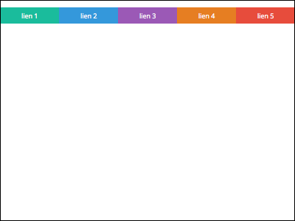

* Présenter le menu à la verticale avec un breakpoint à 600px

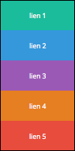

* Au survol, étirer le <li>

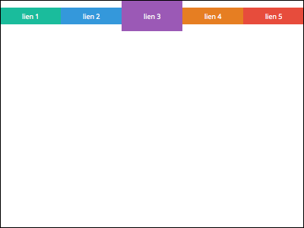

# Base de template responsive

Prenez pour base la page suivante :

<html lang="fr">

<head>

<meta charset="utf-8">

<meta name="viewport" content="width=device-width, initial-scale=1, shrink-to-fit=no">

<link rel="stylesheet" href="style6.css">

<title>Exercices Flexbox</title>

</head>

<body>

<header>

<h1>You know nothing, John Snow !</h1>

</header>

<main>

<nav role="navigation">

<a href="#">Jon</a><a href="#">Ygritte</a><a href="#">Samwell</a>

<a href="#">Mance</a> <a href="#">Tormund</a>

</nav>

<article>

<p>There were tears on Ygritte�s cheeks when the song ended. <q>Why are you weeping ?</q> Jon asked. <q>It was only a song. There are hundreds of giants, I�ve just seen them.</q> <q>Oh, hundreds,</q> she said furiously. <q>You know nothing, Jon Snow�</q></p>

</article>

</main>

<footer><p>� George R. R. Martin</p></footer>

</body>

</html>

Côté CSS, créez le fichier style6.css

/* ====================================

CSS setup ��ne rien modifier

Éditer plus bas

* ==================================== */

body { border: 0; margin: 0; padding: 0; }

header { background-color: #1abc9c; line-height: 80px; }

nav { background-color: #3498db; }

article { background-color: #9b59b6; }

footer { background-color: #e67e22; }

header, nav, article, footer { color: white; padding: 10px; }

header, footer { height: 80px; text-align: center; }

h1, p { margin: 0 0 15px 0; }

nav a { border-bottom: 1px solid rgba(255,255,255,.3); color: white; display: block; line-height: 40px; text-decoration: none; }

/* ====================================

Éditer � partir d'ici

* ==================================== */

Jouer des orientations et de l'ordre des éléments. <header> et <footer> ont une hauteur fixe, les éléments contenus dans <main> doivent s'adapter à l'espace vertical libre.

* Présenter le menu à l'horizontal en résolution supérieure à 600px. Le menu a une largeur fixe de 200px. En dessous de 600pxde large, le menu passe sous l’article.

